Работа с природными материалами.
Изготовление лесной полянки для ёжика с использованием высушенных осенних листьев (часть 2).

- Приступаем к изготовлению лесной полянки, на которой будет жить наш ежик.

- Возьмем лист картона зеленого, желтого, коричневого или оранжевого цвета. С помощью простого карандаша обведем тарелку с обратной стороны цветного картона. Вырежем получившийся круг. Аналогично вырезаем круг из более плотного картона (можно использовать картон от любой коробки).

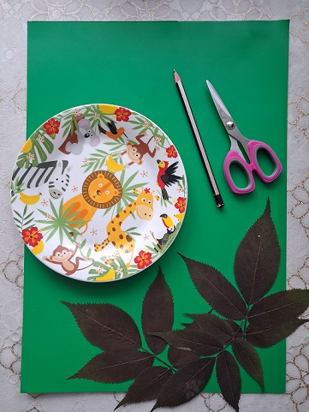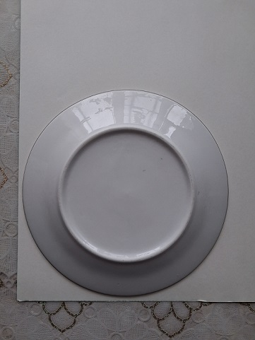

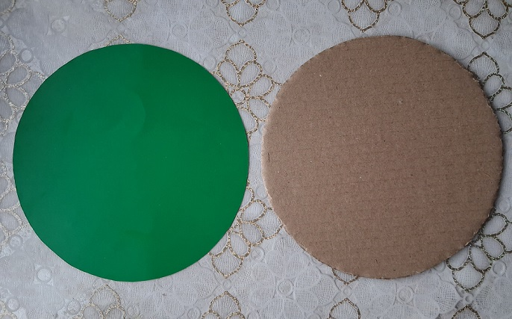

- Наклеиваем цветной картон на картон от коробки. Это необходимо для того, чтобы наша полянка была более прочной.

- Оформляем полянку высушенными осенними листьями, желудями, семенами на свое усмотрение.

- Полянка готова. Поселим на нее нашего ёжика. На полянке может жить сразу несколько ежей. Фантазируйте!
